npm install để cài nodee_module

npm start để chạy

rfc tạo export mặc định

rafce tạo ra fuc mũi tên

npm i styled-components : viết lại style cho các thẻ

import styled from 'styled-components'

#Một số ưu điểm của JSX trong ReactJs

Hầu hết các lỗi đều có thể được phát hiện ngay trong quá trình biên dịch mã.

#lorem tạo chuỗi ngẫu nghiên

#width với flex như nhau: đều mục đích chia thành các phần bằng nhau

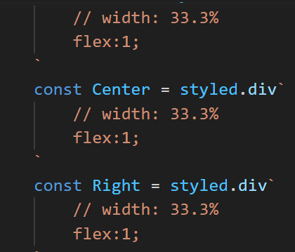

# padding căn lề trên 10 , căn lề trái 20

Display tạo khoảng cách

Justify-content tách nó ra làm 3 phần bằng nhau

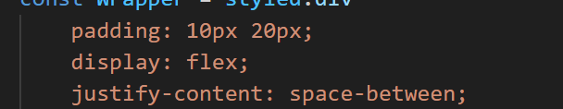

//https://fonts.google.com/ để chọn font chữ cho trang web

//https://mui.com/material-ui/material-icons/?query=search&selected=Search

Để tìm các hình

// border 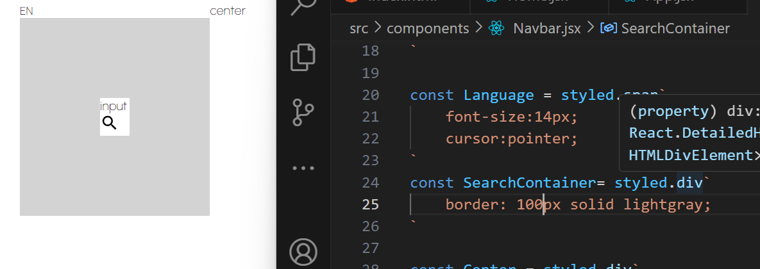

//

Display: flex để cho nó ngang hàng

Align… để nó căn giữa

    display: flex;

    align-items:center;

//

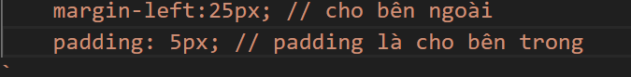

//

npm init -y để tạo file package.json

// set up libreri



//

npm install crypto-js

để tải thư viện mã hóa mật khẩu

// npm install jsonwebtoken

Để dùng jwt

//



// 

//



//



//https://redux-toolkit.js.org/

//



//



//





